Міністерство освіти і науки України

Національний технічний університет України

«Київський Політехнічний Інститут імені Ігоря Сікорського»

Кафедра конструювання електронно-обчислювальної апаратури

**Звіт**

з лабораторної роботи №2

з дисципліни

“Аналогова електроніка - 1”

Виконав:

студент групи ДК-61

Пономаренко Б.А.

Перевірив:

доц. Короткий Є В.

Київ – 2018

**1.​ ​ Дослідження однонапівперіодного випрямляча.**

**1)** Спочатку було здійснено симуляцію схеми однонапівперіодного випрямляча в LTSpice.

Джерелом напруги був синусоїдальний гармонічний сигнал з частотою 50 Гц, амплітудою 5 В.

Було використано кремнієвий діод 1N914, електролітичний конденсатор з ємністю 10 мкФ.

В якості навантаження використали резистор з опором 9.83 кОм.

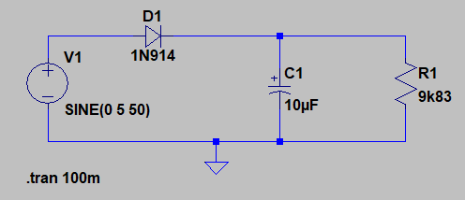

Рис.1. Схема однонапівперіодного випрямляча в LTSpice.

**2)** В результаті симуляції отримали графік сигналів, який сходиться з теоретичним.

**(V(n001)** – напруга джерела; **V(noo2)** – напруга на R; **I(R1)** – струм через R)

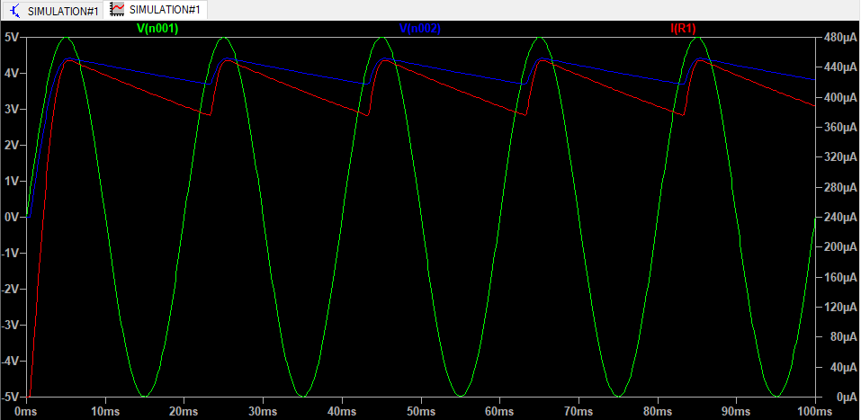

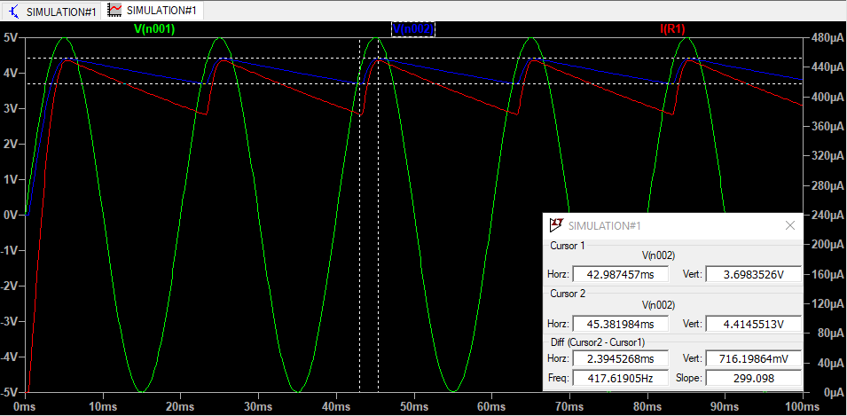

Рис.2. Графік та таблиця значень (Vmax,Vmin) для **V(n002)**.

**3)** Тепер знайдемо **амплітуду пульсацій напруги на резисторі навантаження** (**Δ**U).

Маємо: **Δ**U = Vmax - Vmin = 4.41 – 3.7 = **716 мВ.**

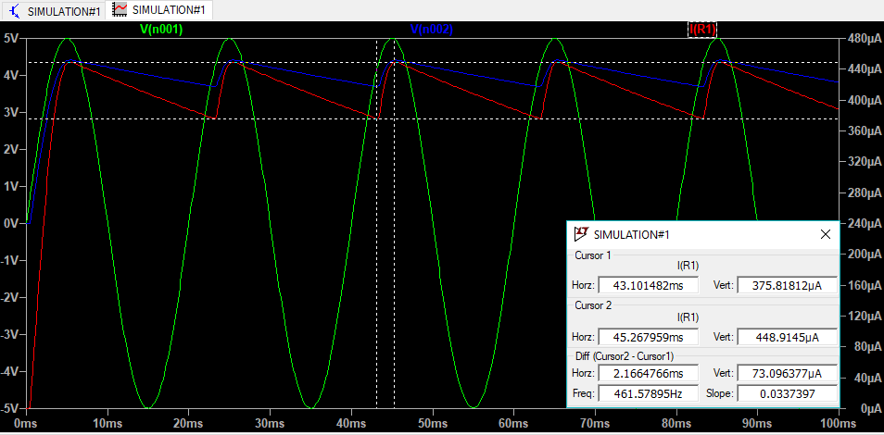

Рис.3. Графік та таблиця значень (Imax,Imin) для **I(R1).**

**4)** Тепер знайдемо **середнє значення струму через резистор навантаження**. Розраховується як середнє значення суми максимального та мінімального струмів через навантаження за період.

Маємо: Iav = (Imax + Imin) / 2 = (376 + 449) / 2 = **412.5 мкА**

**5)**  Перевіримо формулу, яка пов’язує ампілтуду пульсації напруги на навантаженні (**ΔU**) однонапівперіодного випрямляча, струм навантаження (**Iav**), ємність конденсатора **C** на виході однонапівперіодного випрямляча, і частоту сигналу, що випрямляється **f.**

**ΔU =**

Маємо амплітуду коливань напруги для нашого випрямляча: **Δ**U = = **825 мВ.**

**6)** Було складено схему однонапівперіодного випрямляча на макетній платі. Використали плату Analog Discovery 2 як генератор сигналу та осцилограф.

Крім цього, використали конденсатор з ємністю 10 мкФ, резистор з опором 9.83 кОм, та діод 1N4148 (схожий за характеристиками з 1N914).

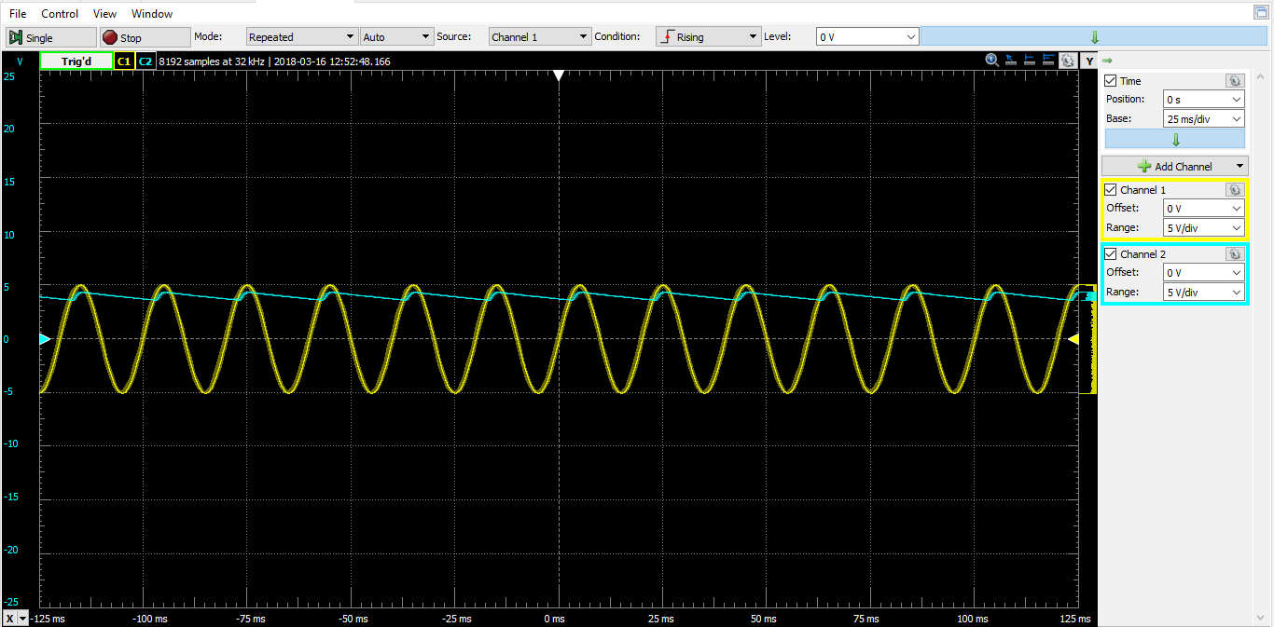Отримали такі сигнали:

Канал **С1** – сигнал на вході;

Канал **С2** – сигнал на виході.

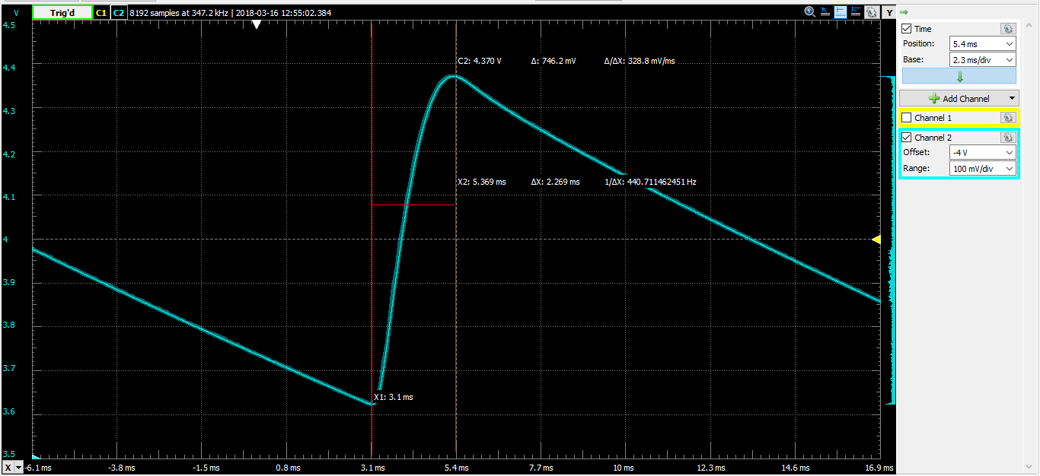

Рис.4. Максимальне та мінімальне значення напруги

**8)** Ампілтуда пульсацій склала **746 мВ**.

**9)** Розрахували середній струм I:

I = (4.37 + 3.624)/(2*9.83*103)=406 мкА

Тоді **Δ**U = 406*10-6/10*10-6*50 = **812 мВ**

**10)** **Отримали таблицю значнь, розрахованих під час симуляції та самого експерменту:**

|  |  |  |
| --- | --- | --- |
| **ΔU** | **Симуляція** | **Експеримент** |
| **Виміряне** | 716 мВ | 746 мВ |
| **За формулою** | 825 мВ | 812 мВ |
| **Абсолютна похибка** | 109 мВ | 66 мВ |
| **Відносна похибка** | 15.22% | 8.84% |

**Абсолютна похибка між симуляцією та практичними розрахунками: 4.1%**

Дані похибки можна пояснити недосконалістю формули **Δ**U = , спотворення сигналу внутрішнім опором генератора, а також допуском резистора і конденсатора.

Всі попередні дії виконали для резистора навантаження 19.81 кОм.

Отримали такі сигнали:

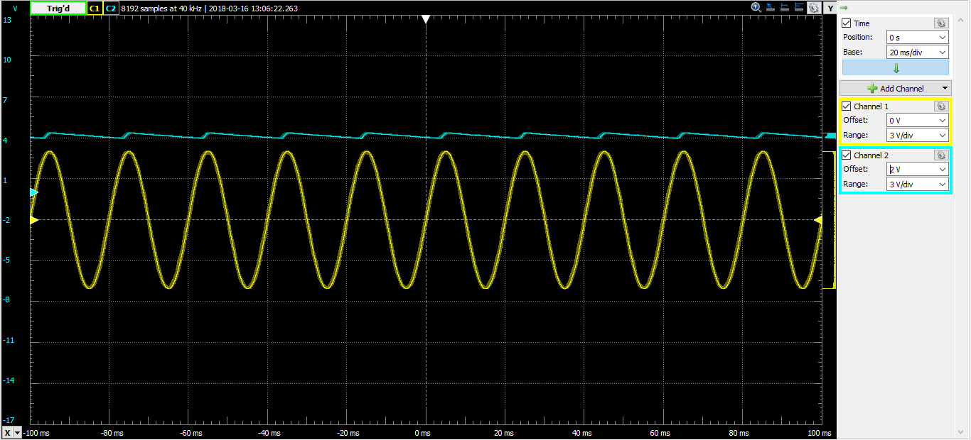

Канал **С1** – сигнал на вході;

Канал **С2** – сигнал на виході.

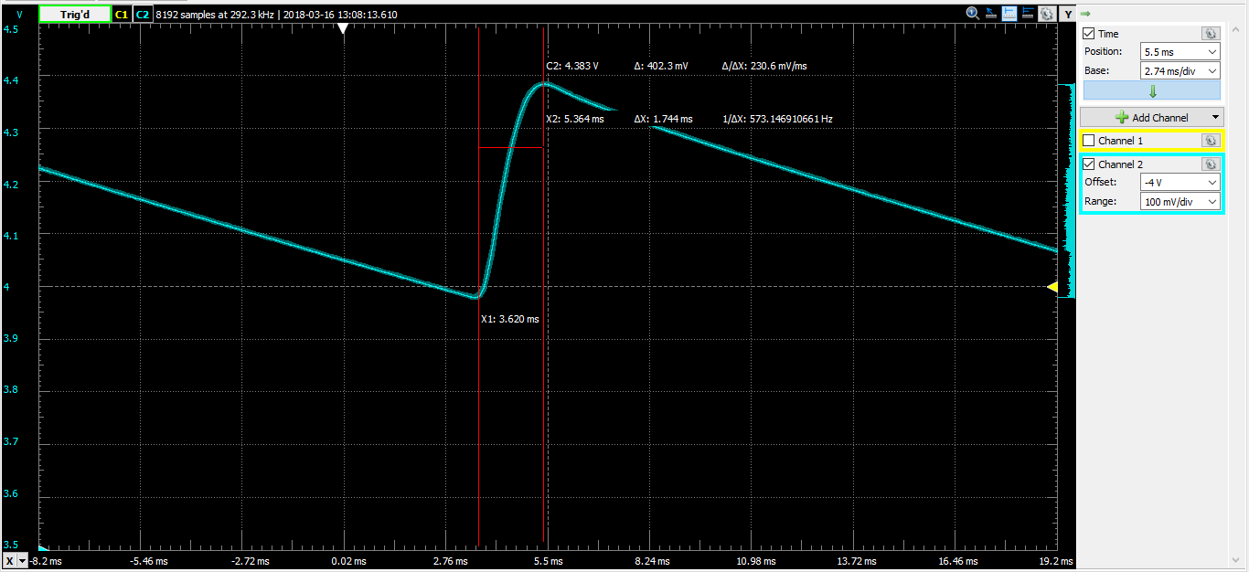

Рис.5. Максимальне та мінімальне значення напруги

**Амплітуда пульсацій: 402** мВ**.**

Розрахували середній струм I:

I = (4.383 + 3.983)/(2*19.81*103) = **211 мкА**

Тоді **Δ**U = 211*10-6/10*10-6*50 = **422 mV.**

**Результат симуляції:**

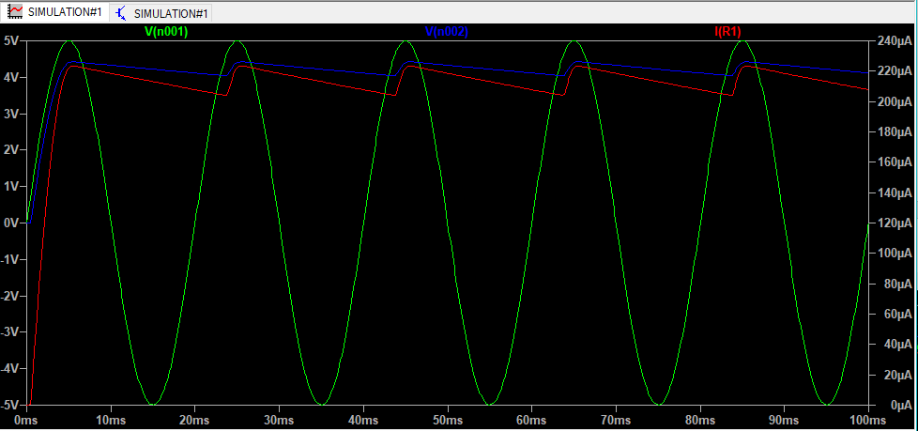

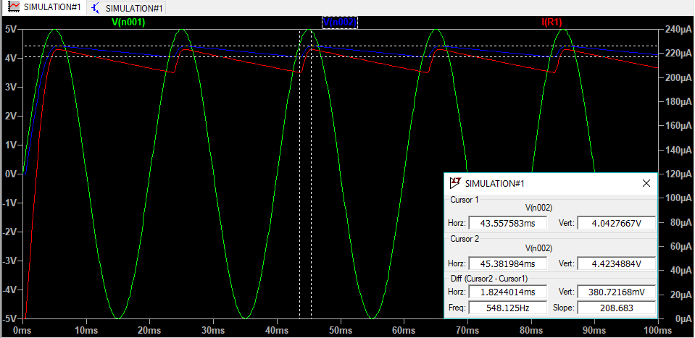

Рис.6. Графік та таблиця значень (Vmax,Vmin) для резистора навантаження 19.81 кОм.

Отже, **ΔU = 380** мВ

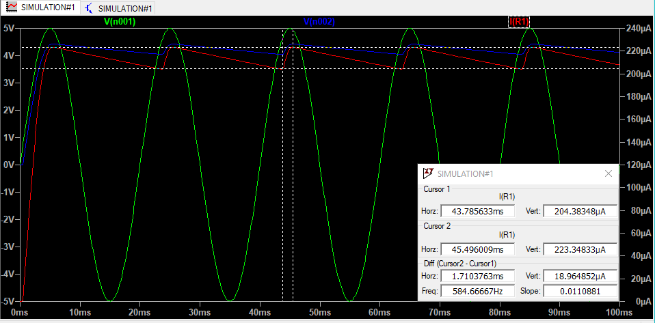

Рис.7. Графік та таблиця значень (Imax,Imin) для **I(R1 = 19.81 kOm).**

Розрахували середній струм I:

Маємо: Iav = (Imax + Imin) / 2 = (204+ + 223) / 2 = **213.5 мкА**

Тоді **ΔU =** 213.5 *10-6 / 10*10-6*50 **= 427 мВ**

**Отримали таблицю значень та похибок між ними для симуляції та експерименту:**

|  |  |  |
| --- | --- | --- |
| **ΔU** | **Симуляція** | **Експеримент** |
| **Виміряне** | 380 мВ | 402 мВ |
| **За формулою** | 427 мВ | 422 мВ |
| **Абсолютна похибка** | 47 мВ | 20 мВ |
| **Відносна похибка** | 12.36% | 4.97% |

**Абсолютна похибка між симуляцією та практичними розрахунками: 5.47%.**

Похибки можна пояснити спотворення сигналу внутрішнім опором генератора, недосконалістю формули для обрахунку амплітуди пульсації напруги, а також допуском резистора і конденсатора.

**2.​ ​ Дослідження двонапівперіодного випрямляча.**

**1)** Спочатку було здійснено симуляцію схеми однонапівперіодного випрямляча в LTSpice.

Джерелом напруги був синусоїдальний гармонічний сигнал з частотою 50 Гц, амплітудою 5 В.

Було використано 4 кремнієвих діоди 1N914, електролітичний конденсатор з ємністю 10 мкФ.

В якості навантаження використали резистор з опором 9.83 кОм.

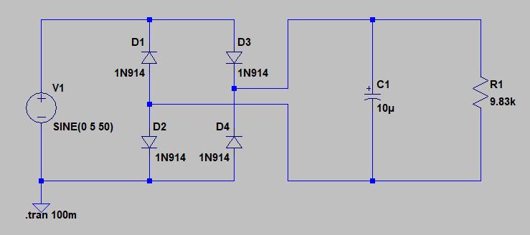

Рис.8. Схема двонапівперіодного випрямляча в LTSpice.

**2)** В результаті симуляції отримали графік сигналів, який схожий на теоретичний:

**(V(n001)** – напруга джерела; **V(noo2)-V(n003)** – напруга на R; **I(R1)** – струм через R)

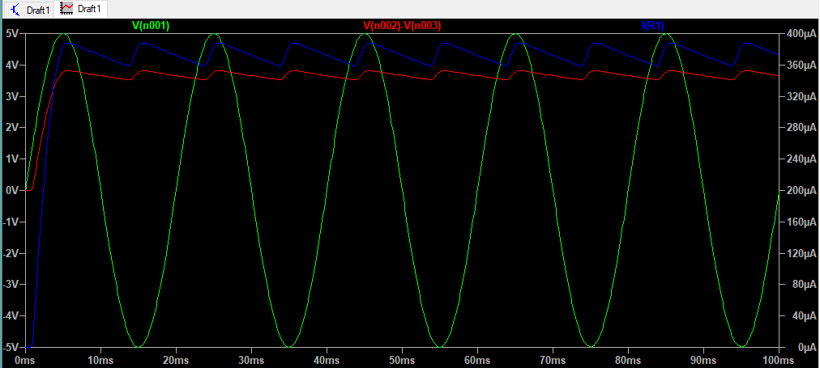

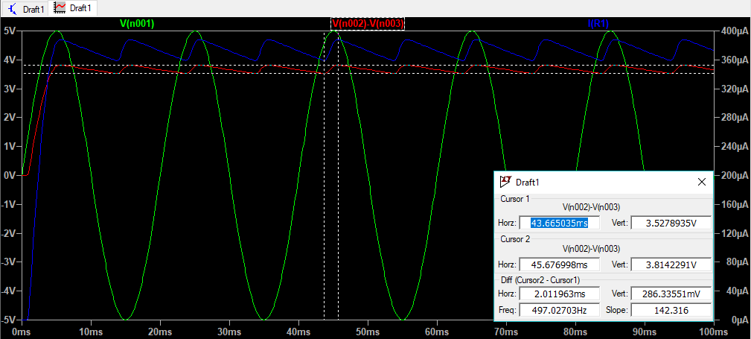

Рис.9. Графік та таблиця значень (Vmax,Vmin) для **V(noo2)-V(n003).**

**3)** Тепер знайдемо **амплітуду пульсацій напруги на резисторі навантаження** (dU).

Маємо: **Δ**U = Vmax - Vmin = 3.81 – 3.52 = **286 мВ.**

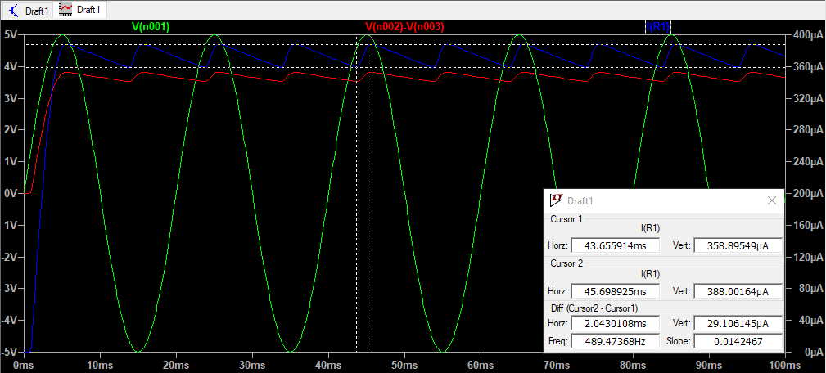

Рис.10. Графік та таблиця значень (Imax,Imin) для **I(R1).**

**4)** Тепер знайдемо **середнє значення струму через резистор навантаження**. Розраховується як середнє значення суми максимального та мінімального струмів через навантаження за період.

Маємо: Iav = (Imax + Imin) / 2 = (358 + 388) / 2 = **373 мкA**

**5)**  Перевіримо формулу, яка пов’язує ампілтуду пульсації напруги на навантаженні (**ΔU**) двонапівперіодного випрямляча, струм навантаження (**Iav**), ємність конденсатора **C** на виході двонапівперіодного випрямляча, і частоту сигналу, що випрямляється **f.**

**ΔU =**

Маємо **амплітуду пульсацій напруги для нашого випрямляча**: **Δ**U = = **373 мВ.**

**6)** Було складено схему однонапівперіодного випрямляча на макетній платі. Використали плату Analog Discovery 2 як генератор сигналу та осцилограф.

Крім цього, використали конденсатор з ємністю 10 мкФ, резистор з опором 9.83 кОм, та діод 1N4148 (схожий за характеристиками з 1N914).

Було створено канал **M1**, який відображає математичну функцію віднімання сигналів для знаходження напруги на резисторі навантаження.

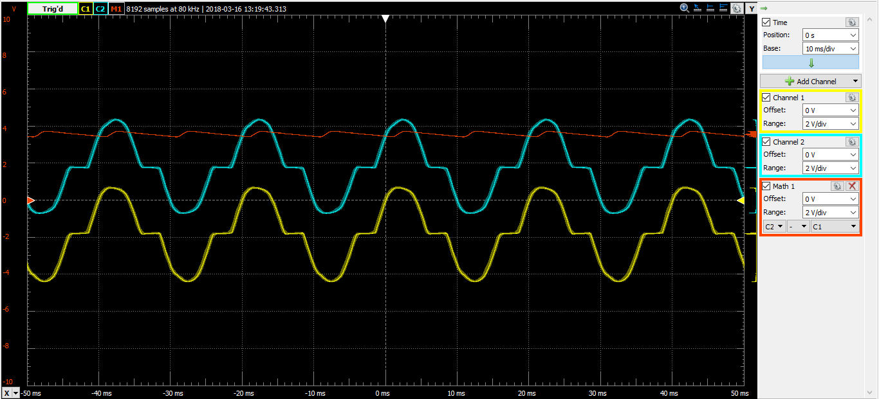**7)** Отримали такі сигнали:

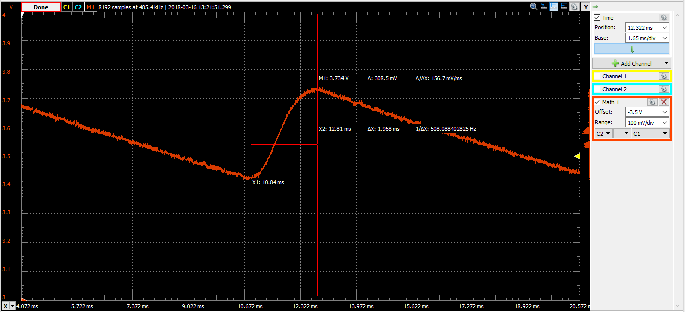Рис.11. Максимальне та мінімальне значення напруги на каналі **М1.**

**8)** Ампілтуда пульсацій склала **308 мВ**.

**9)** Розрахували середній струм I:

I = (3.734 + 3.426)/(2*9.83*103) = 364 мкА

Тоді **Δ**U = 364*10-6/2*10*10-6*50 = **364 мВ**

**10)** Отримали таблицю значнь, розрахованих під час симуляції та самого експерменту.

|  |  |  |
| --- | --- | --- |
| **ΔU** | **Симуляція** | **Експеримент** |
| **Виміряне** | 286 мВ | 308 мВ |
| **За формулою** | 373 мВ | 364 мВ |
| **Абсолютна похибка** | 87 мВ | 56 мВ |
| **Відносна похибка** | 30% | 18.18% |

**Абсолютна похибка між симуляцією та практичними розрахунками: 4.89%**

Дані похибки можна пояснити недосконалістю формули **Δ**U = , спотворення сигналу внутрішнім опором генератора, а також допуском резистора і конденсатора, відхилення в роботі діодів. Крім цього, якщо враховувати коефіцієнт впливу часу розряду конденсатора (~0.75), і затосувати його до значення, розрахованого за формулою, то ми зменшимо похибку до ~2.4%.

Аналогічні дії зробили для резистора навантаження 19.81 кОм.

Отримали такі сигнали:

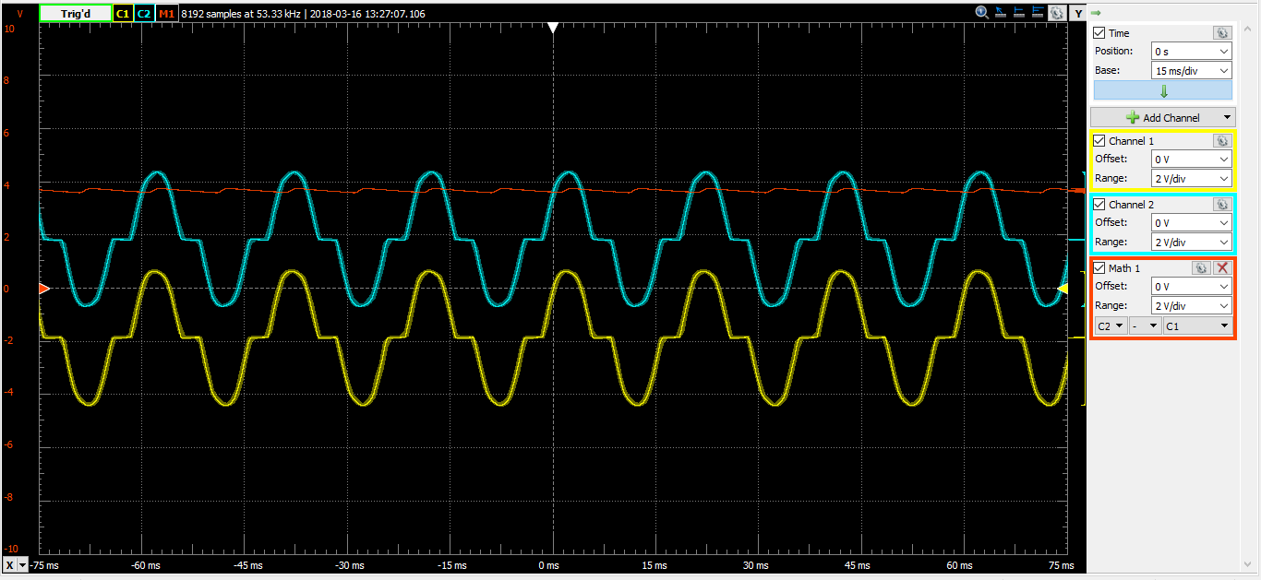

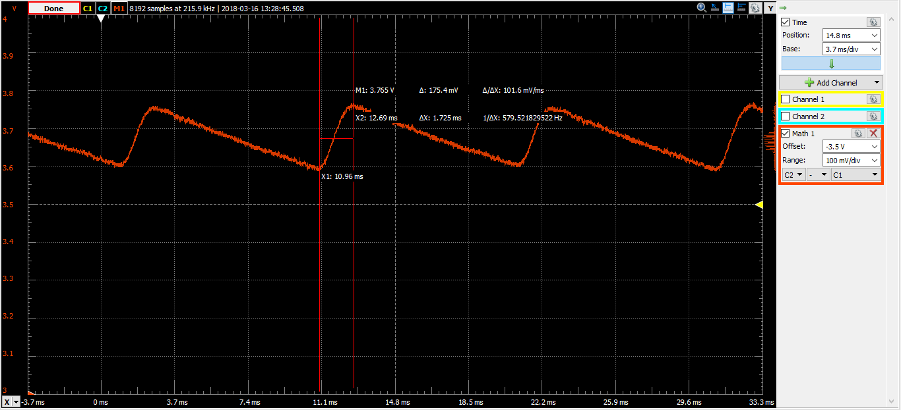

Рис.12. Максимальне та мінімальне значення напруги

**Амплітуда пульсацій: 175 мВ.**

Розрахували середній струм I:

I = (3.765 + 3.59)/(2*19.81*103) = **185 мкА**

Тоді **Δ**U = 185*10-6/2*10*10-6*50 = **185 мВ.**

**В результаті симуляції отримали такі сигнали на вході та виході:**

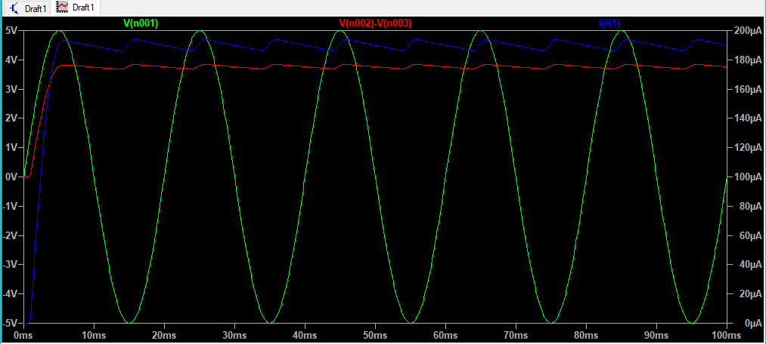

Рис.13. Симуляції даної схеми для резистора навантаження 19.81 кОм.

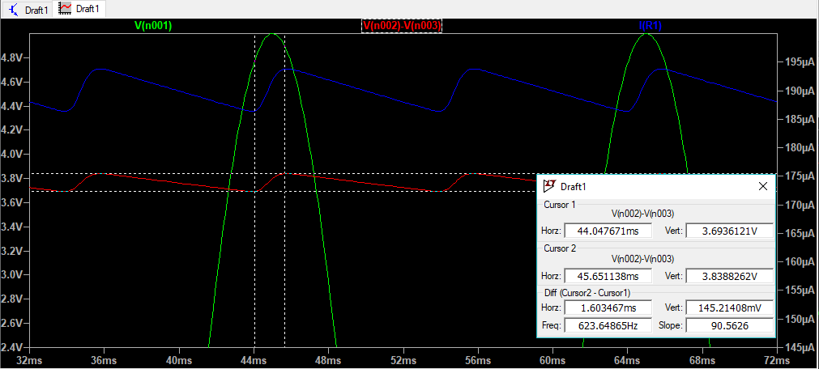

Рис.14. Графік та таблиця значень (Vmax,Vmin) для резистора навантаження 19.81 кОм.

Отже, **ΔU = 145 мВ**

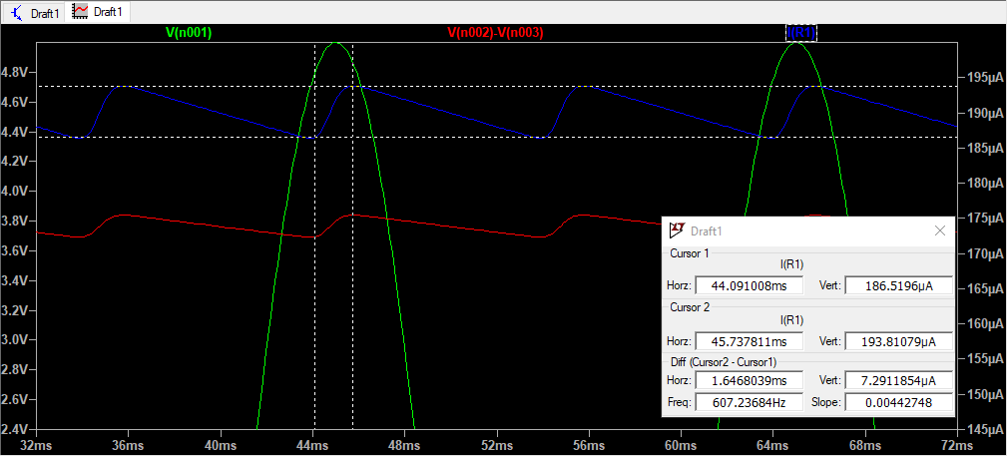

Рис.15. Графік та таблиця значень (Imax,Imin) для **I(R1 = 19.81 кОм).**

Розрахували середній струм I:

Маємо: Iav = (Imax + Imin) / 2 = (186.5+ 193.8) / 2 = **190.15 мкА**

Тоді **ΔU =** 190.15 *10-6 / 2*10*10-6*50 **= 190.15 мВ**

**Отримали таблицю значень та похибок між ними для симуляції та експерименту:**

|  |  |  |
| --- | --- | --- |
| **ΔU** | **Симуляція** | **Експеримент** |
| **Виміряне** | 145 мВ | 175 мВ |
| **За формулою** | 190.15 мВ | 185 мВ |
| **Абсолютна похибка** | 45 мВ | 10 мВ |
| **Відносна похибка** | 31% | 4.97% |

**Абсолютна похибка між симуляцією та практичними розрахунками: 17.1%.**

В результаті отримали, що похибка при симуляції є надзвичайно великою. Це наводить на думку, що формула для обчислення амплітуди пульсацій є не дуже коректною, і дає не дуже точні результати. В той же час, практичні результати лежать в межах допустимої похибки.

**3. Дослідження подвоювача напруги**

1) Спочатку було здійснено симуляцію схеми однонапівперіодного випрямляча в LTSpice.

Джерелом напруги був синусоїдальний гармонічний сигнал з частотою 1 кГц, амплітудою 5 В.

Було використано 2 кремнієвих діоди 1N914, 2 електролітичних конденсатора з ємністю 10 мкФ.

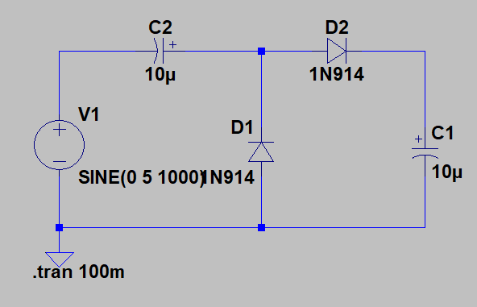

Рис.16. Схема подвоювача напруги в LTSpice

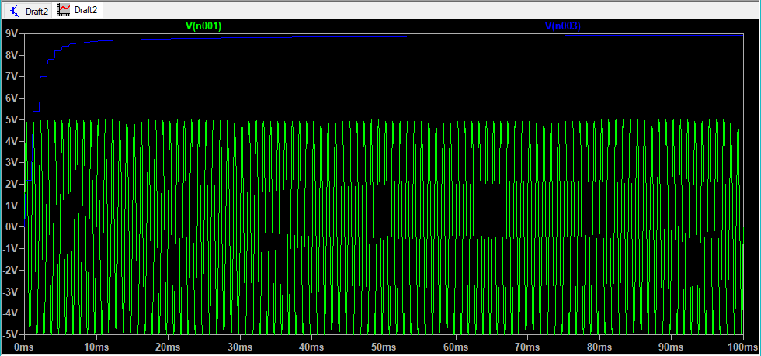

Рис.17. Симуляція схеми подвоювача напруги

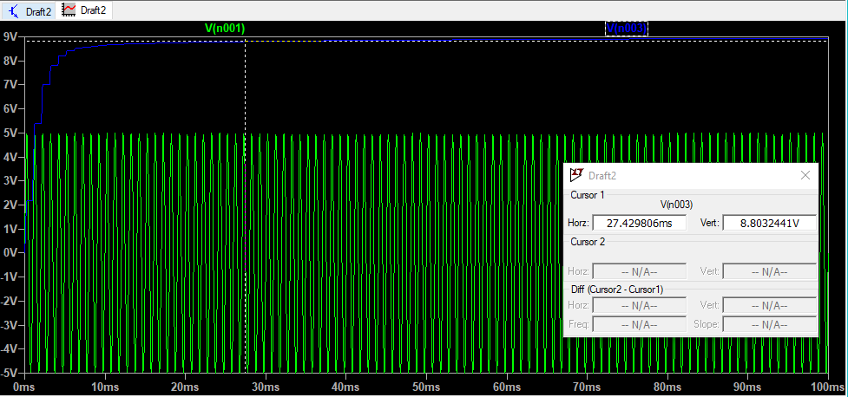

Рис.18. Форма напруги на виході подвоювача.

2) Як бачимо, на виході схеми, через 27.42 мс після початку симуляції встановилась необхідна напруга 8.8 В.

**3)** Чому напруга на виході подвоювача приймає знаяення саме 8.8 В, а не 10 В?

Це відбувається тому що в нашій схемі присутні 2 діоди. На кожен з них необхідна напруга відкривання, яка становить ~0.6 В. Через це вихідна напруга становитиме:

Vвих = Vвх -2*Vвідкр = 10 - 2*0.6 = 10 – 1.2 = 8.8 В.

4) Було складено схему однонапівперіодного випрямляча на макетній платі. Використали плату Analog Discovery 2 як генератор сигналу та осцилограф. Крім цього, використали 2 електролітичних конденсатора з ємністю 10мкФ та 2 діода 1N4148 (схожі за характеристиками з 1N914).

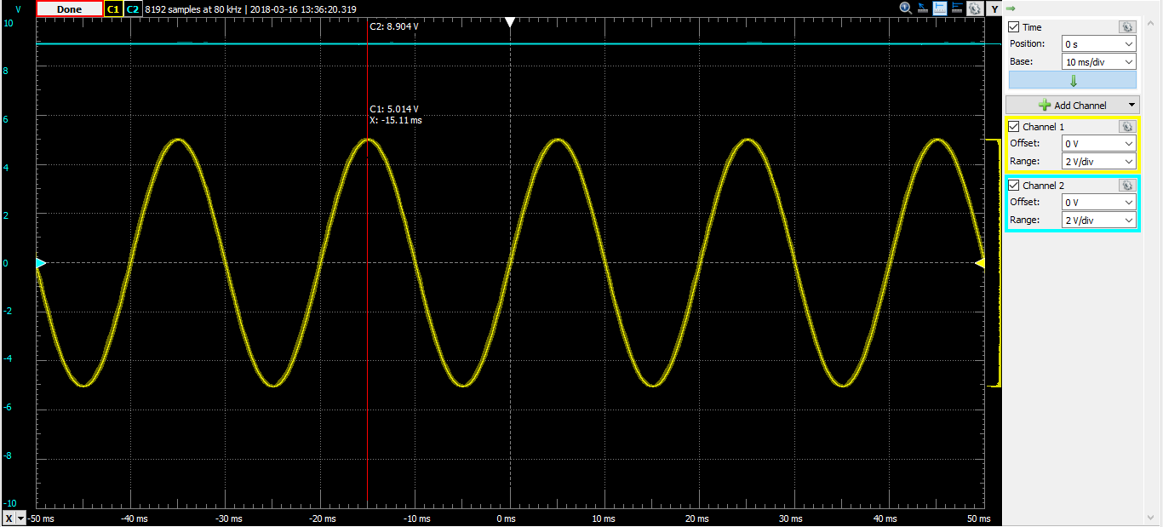**5)** Отримали такі сигнали:

Як можна побачити, на вхід подана напруга 5 В, а на виході вона становить 8.9 В, що приблизно дорівнює теоретичним розрахункам, і підтверджує вірність зібраної схеми.

**4. Дослідження обмежувача напруги**

1) Було складено схему обмежувача напруги на діодах. Джерелом напруги був синусоїдальний гармонічний сигнал з частотою 50 Гц, амплітудою 0.3 В.

Використано 2 кремнієвих діоди 1N914, та резистор з опором 1 кОм.

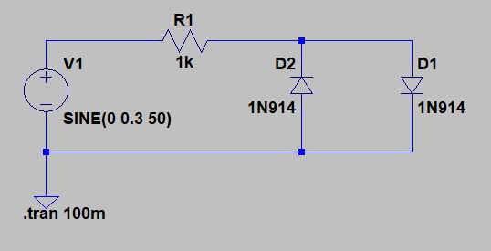

Рис.19. Схема обмежувача напруги в LTSpice.

2) Отримали графік, який підтверджує, що сигнал на виході буде повторювати сигнал на вході:

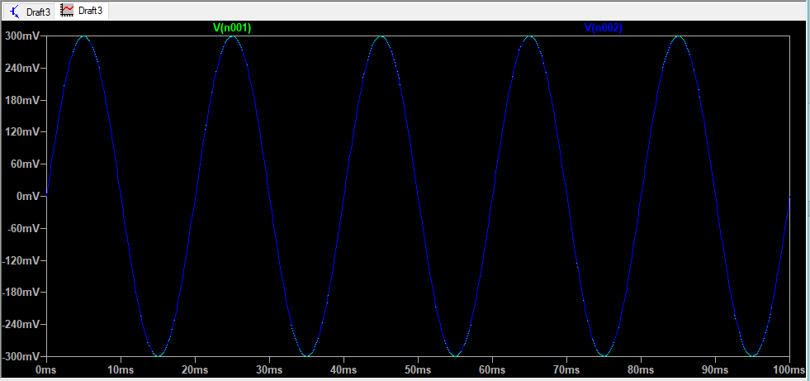

Це пов’язано з тим, що на вхід подали напругу 0.3 В, якої не вистачить для відкривання жодного з діодів.

3) Перевірка сигналу на виході при подачі на вхід сигналу, більшого за 0.6 В (1.5 В):

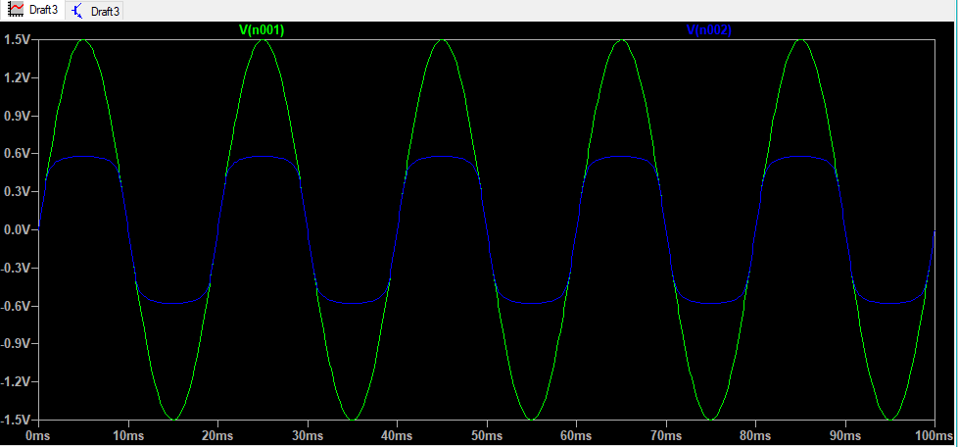

В результаті отримали, що на виході сигнал буде в межах -0.6..0.6 В, тобто буде обмеження вихідної напруги.

4) Принцип обмеження напруги полягає в тому, що коли напруга почне ставати більшою, ніж напруга відкривання діодів, то вони відкриються, і в схемі розпочнеться протікання струму. На діоді виділиться напруга 0.6 В, тоді, відповідно до законів Кірхгофа, вся інша напруга виділиться на резисторі R1.

Тоді напруга на виході не зможе перевищувати напругу, яка є більшою, ніж напруга відкривання діода, адже на схемі наші діоди підключені паралельно. Це виправляється, якщо діоди включати послідовно.

5) Було складено схему обмежувача напруги на макетній платі. Використали плату Analog Discovery 2 як генератор сигналу та осцилограф. Крім цього, використали резистор з опором 1 кОм та 2 діода 1N4148 (схожі за характеристиками з 1N914).

**5)** Отримали такі сигнали:

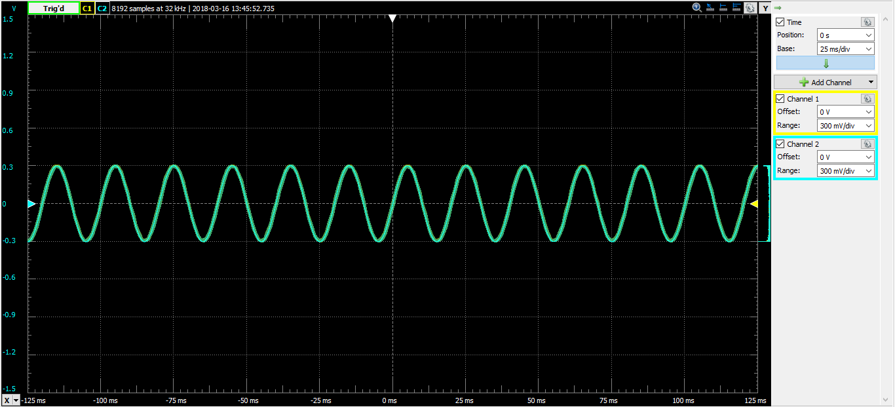

Рис.20. Вигляд вихідного сигналу для напруги 0.3 В (повторення сигналу на вході).

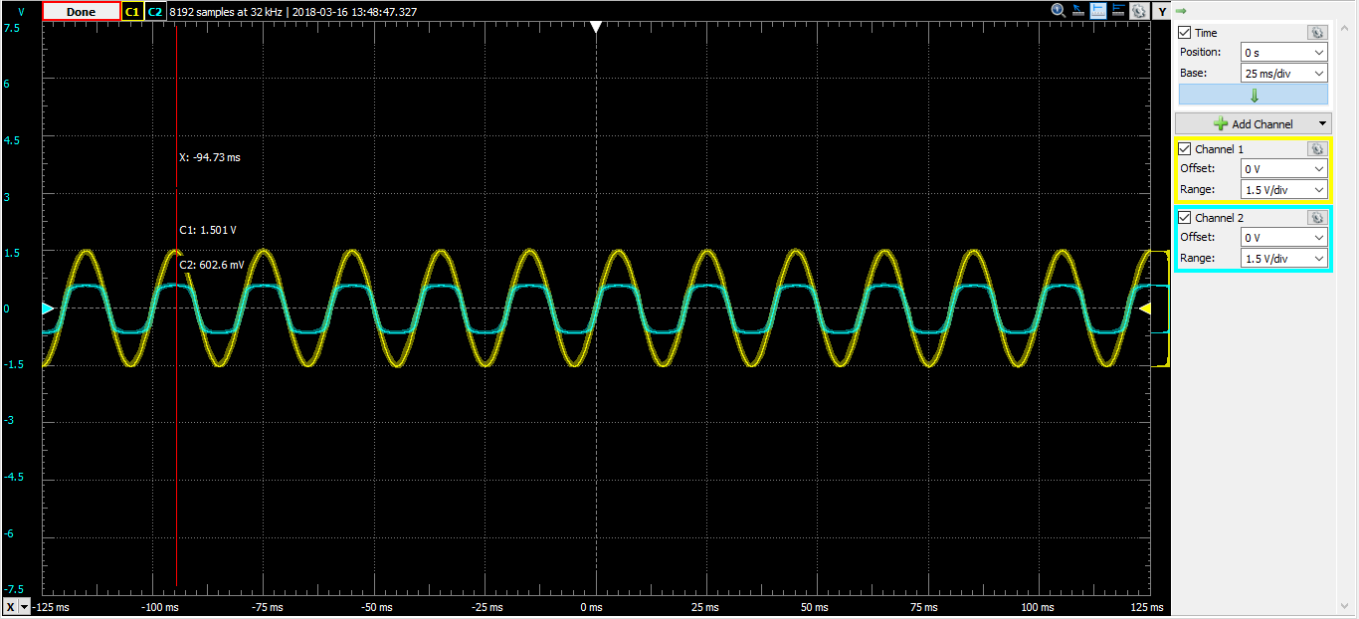

Рис.21. Вигляд вихідного сигналу для напруги 1.5 В

Канал **С1** – сигнал на вході

Канал **С2** – сигнал на виході

**Висновок**

Отже, в цій лабораторній роботі було досліджено 4 схеми:

1) Однонапівперіодний випрямляч (для навантаження 9.83 кОм, 19.81 кОм)

2) Двонапівперіодний випрямляч (для навантаження 9.83 кОм, 19.81 кОм)

3) Подвоювач напруги

4) Обмежувач напруги

Під час виконання роботи ми виконали симуляцію всіх схем в програмі LTSpice, і зняли розрахували теоретичні значення і графіки сигналів на вході та виході, які потім порівняли з практичними результатами.

В якості джерела гармонічного синусоїдального сигналу було використано плату Analog Discovery 2.

Всі значення, отримані в результаті симуляції та практичні результати, були порівняні між собою. Перші 2 досліди показали дуже великі похибки, які доходили до 30%. Це пояснюється тим, що у використаній формулі для знаходження амплітуди пульсацій напруги не врахований коефіцієнт розряду конденсатора ¾ , з яким похибки стали б більш прийнятними, і становили не більше ~5%, що вкладається в допустиму норму. Ескперименти 3, 4 показали результати, дуже близькі з теоретичними значеннями, і з мінімальною похибкою.